6.2. Стеки. Принцип работы протоколов
Стек протоколов — это иерархически организованная совокупность протоколов, достаточных для реализации взаимодействия узлов в компьютерной сети.
В отличие от модели, представляющей собой концептуальную схему взаимодействия систем, стек протоколов представляет набор конкретных спецификаций, позволяющих реализовать сетевое взаимодействие.
Существует достаточно много стеков протоколов, широко применяемых в сетях. Это стеки, появившиеся на основе международных и национальных стандартов, стеки, предложенные фирмами-производителями сетевого оборудования, получившие распространение благодаря распространенности оборудования этой фирмы.
В небольших сетях достаточно использование одного стека, но в крупных корпоративных сетях, объединяющих различные подсети, как правило, параллельно используются несколько стеков.
Протоколы могут быть реализованы в виде программных элементов ОС. Например, протоколы канального уровня выполнены в виде драйвера сетевого адаптера, а функции протоколов верхних уровней представляются серверными или клиентскими компонентами сетевых служб.
В коммуникационном оборудовании реализуются протоколы нижних уровней, которые в большей степени стандартизованы, чем протоколы верхних уровней, что обеспечивает совместную работу оборудования от различных производителей. Например, на физическом и канальном уровнях практически во всех стеках используются протоколы Ethernet, Token Ring, FDDI и другие, позволяющие использовать во всех сетях одинаковую аппаратуру.
Стандартные стеки коммуникационных протоколов
Стек протоколов OSI соответствует модели OSI и включает протоколы для всех семи уровней (табл. 1). На физическом и канальном уровнях стека OSI используются стандартные протоколы Ethernet, Token Ring и т. д.
Сетевой уровень реализован с помощью протоколов ES-ES и IS-IS:
ES-IS (End System to Intermediate System routing exchange protocol) — протокол маршрутизации оконечных систем, посредством которого оконечные системы (рабочие станции) оповещают о себе промежуточные системы (например, концентраторы);
IS-IS (Intermediate System to Intermediate System routing exchange protocol) — протокол маршрутизации промежуточных станций, посредством которого промежуточные системы обмениваются информацией о действующих маршрутах сети.
Эти протоколы используются для «разведки» и построения полной, последовательной картины топологии сети, чтобы обеспечить возможность маршрутизации пересылаемых пакетов.
Транспортный, сеансовый и уровень представления реализованы соответствующими протоколами OSI, которые имеют малое распространение.
Таблица 1.
Стек протоколов OSI
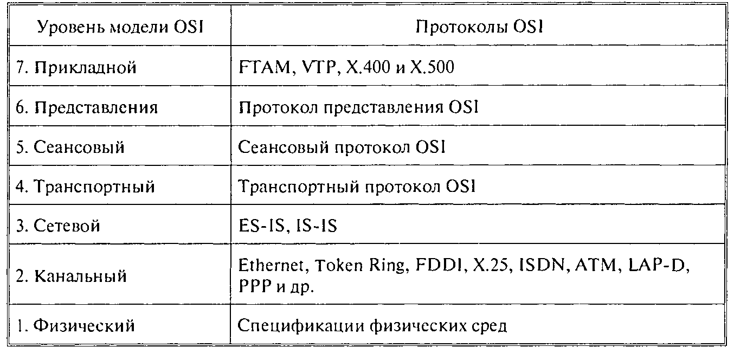
Наибольшую популярность получили протоколы прикладного уровня стека OSI. Это протоколы FTAM, VTP, Х.400 и Х.500.
FTAM (File Transfer Access and Management) — протокол передачи, обеспечения доступа и управления файлами.
VTP (Virtual Terminal Protocol) — протокол, описывающий работу виртуального терминала.
Х.400 — представляет собой набор рекомендаций Международного консультативного комитета по телеграфии и телефонии. Ппротокол Х.400 определяет структуру сообщений электронной почты, так что все сообщения удовлетворяют стандартному формату.
Х.500 — расширение стандарта Х.400, определяющее формат адреса сообщения и позволяющее всем системам электронной почты связываться между собой. Изначально целью рекомендаций Х.500 является выработка стандартов глобальной справочной службы. Однако процесс доставки сообщения требует знания адреса получателя. При больших размерах сетей возникает проблема хранения, поиска и получения адресов. Решением этой проблемы является справочная служба, помогающая получать адреса отправителей и получателей и представляющая собой распределенную базу данных имен и адресов.
Модель OSI сделала популярной идею общей модели уровней протоколов, определяющей взаимодействие между сетевыми устройствами и программным обеспечением.
Тем не менее стек протоколов OSI, разработанный как часть проекта и направленный обеспечить однородность при построении сетей, и, следовательно, универсальность взаимодействия, был воспринят многими как слишком усложненный и мало реализуемый. Дело в том, что разработка и внедрение стека OSI предполагали отказ от существующих протоколов и переход на новые на всех уровнях стека. Это сильно затруднило реализацию стека и послужило причиной для отказа от него многих компаний, сделавших значительные инвестиции в другие сетевые технологии.
Таким образом, когда были реализованы протоколы для модели OSI, выявился ряд проблем:
- протоколы основаны на концепциях, имеющих мало смысла в современных сетях;
- спецификации в некоторых случаях оказались неполными или противоречивыми;
- по функциональным возможностям протоколы OSI/ISO уступали другим протоколам;
- наличие большого числа уровней требует большой вычислительной мощности и, следовательно, приводит к более низкой производительности.

Стек протоколов IPX/SPX был разработан компанией Novel в начале 80-х годов для использования в операционной системе NetWare. Изначально стек ориентировался на работу в локальных сетях небольших размеров и имеющих небольшие вычислительные мощности, поэтому протоколы IPX/SPX имеют свои особенности (табл. 2.).
Таблица 2.
Стек протоколов IPX/SPX
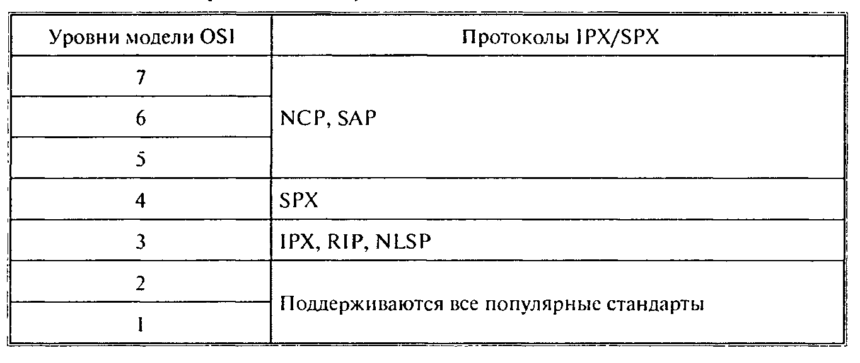
На уровне, соответствующем физическому и канальному уровням модели OSI, стек IPX/SPX поддерживает все популярные протоколы этих уровней.
Следующий уровень, выполняющий функции сетевого уровня модели OSI, реализован протоколами IPX, RIP и NLSP.
IPX (Internetwork packet exchange) — межсетевой обмен пакетами — протокол, регламентирующий обмен данными по сети и работающий по дейтаграммному принципу, т. е. без установки предварительного логического соединения, что обеспечивает более экономное потребление вычислительных ресурсов.
RIP (Routing Information Protocol) — протокол маршрутной информации, представляет собой один из старейших протоколов, реализующих процессы обмена маршрутной информацией, однако он до сих пор чрезвычайно распространен в вычислительных сетях.
NLSP (NetWare Link Servies Protocol) — протокол управления связями NetWare — протокол, разработанный под операционные системы NetWare, который обеспечивает передачу данных и позволяет выбирать оптимальные маршруты в сети. Этот протокол является аналогом протокола OSPF стека TCP/IP.
На уровне, соответствующем транспортному, используется протокол SPX, давший часть названия стека, в котором он используется. SPX (Sequenced Packet eXchange) — упорядоченный обмен пакетами — коммуникационный протокол, разработанный для использования в сетях NetWare. SPX работает с установкой логического соединения и обеспечивает гарантированную доставку и порядок сообщений в потоке пакетов, для посылки которых использует протокол IPX.
На верхних уровнях используются протоколы NCP и SAP.
NCP (NetWare Core Protocol) — основной протокол для передачи информации между сервером NetWare и рабочей станцией. С помощью функций этого протокола рабочая станция производит подключение к серверу, имеет возможность просмотреть файловую систему сервера, копирует удаленные файлы, осуществляет разделение сетевого принтера между рабочими станциями и т. д.
SAP (Service Advertising Protocol) — протокол объявления о сервисе, по принципу действия подобен протоколу R1P. Аналогично с тем, как различные узлы сети обмениваются маршрутной информацией с помощью протокола RIP, сетевые устройства получают возможность обмениваться информацией об имеющихся сетевых сервисах, используя протокол SAP.

Стек NetBIOS/SMB — совместный проект компаний Microsoft и IBM, разработанный в 1984 г. (табл. 3). Стек работает со всеми наиболее распространенными протоколами нижнего уровня. На верхних уровнях работают протоколы NetBEUI и SMB.
Протокол NetBIOS (Network Basic Input/Output System) стал расширением стандартных функций базовой системы вводы/вы вода (BIOS —- Base Input/Output System), обеспечивающем поддержку работы в сети. В дальнейшем NetBIOS был заменен протоколом NetBEUI. При этом NetBIOS все же был сохранен для обеспечения совместимости приложений.
Таблица 3
Стек протоколов NetBIOS/SMB
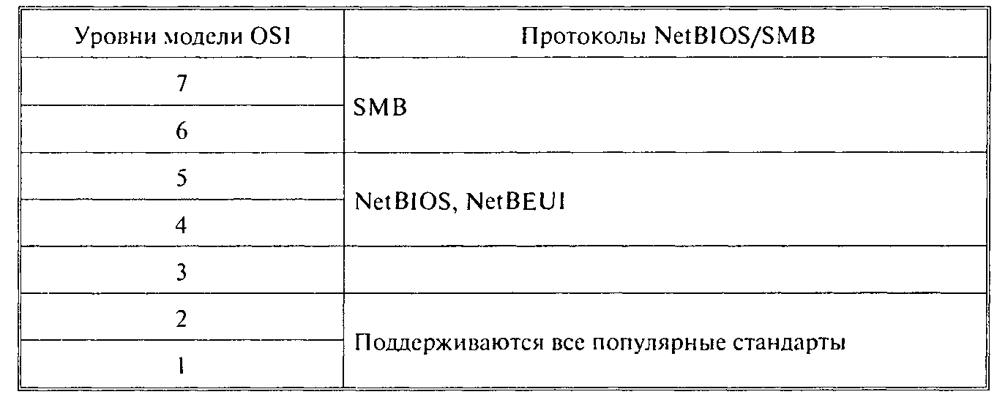

NetBEUI (NetBIOS Extended User Interface) — протокол расширенного пользовательского интерфейса NetBIOS, предоставляющий функции, относящиеся к сеансовому, транспортному и частично к сетевому уровням модели OSI. NetBIOS поддерживает как дейтаграммный способ обмена данными, так и обмен с установлением логических соединений. Однако этот протокол не обеспечивает маршрутизацию пакетов, поэтому его применение ограничивается только небольшими локальными сетями. Для решения этой проблемы используется NBF (NetBEUI Frame) — реализация этого протокола, впервые появившаяся в операционной системы Microsoft Windows NT. Тем не менее в сложных сетях предпочитают использовать более универсальные протоколы стеков TCP/IP и IPX/SPX.
SMB (Server Message Block) — протокол, выполняющий функции прикладного уровня и уровня представления модели OSI, определяет взаимодействие рабочей станции и сервера. SMB предоставляет основные сетевые сервисы, необходимые приложениям: управление сессиями передачи данных, установку и ликвидацию логического соединения, доступ для работы с файлами, сетевую печать, передачу сообщений и т. д.

Стек TCP/IP, также часто называемый стеком Интернет, в настоящее время является наиболее популярным и быстроразви-вающимся (табл. 4).
Этот стек был разработан по инициативе Министерства обороны США и изначально ориентировался на обеспечение связи разнородных вычислительных сетей.
Поскольку стек протоколов TCP/IP был разработан до появления сетевой модели ISO/OSI, то соответствие его уровней уровням модели OSI носит весьма условный характер, хотя он также имеет многоуровневую структуру.
Стек был реализован для работы в операционной системе Unix, популярность которой привела к широкому распространению протоколов TCP/IP, благодаря которым стек и получил свое название, а также другим протоколам стека.
Таблица 4.
Стек протоколов TCP/IP
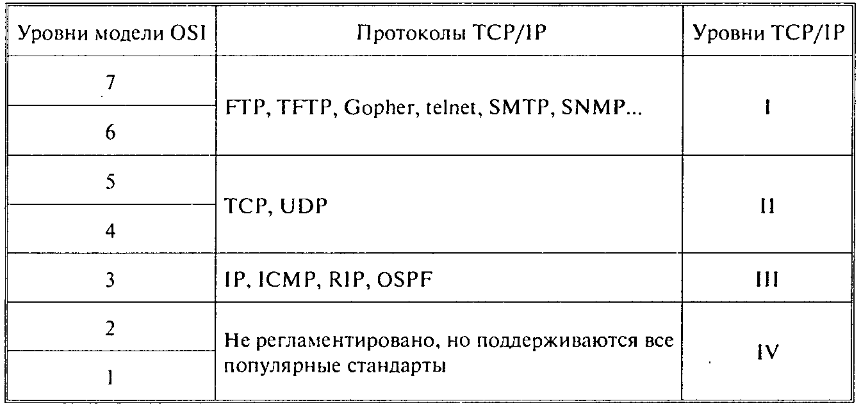
Самый нижний уровень стека — уровень межсетевых интерфейсов — соответствует физическому и канальному уровням модели OSI. В стеке TCP/IP этот уровень не регламентирован, но тем не менее реализована поддержка практически всех популярных стандартов физического и канального уровня: Ethernet, Token Ring, FDDI (для локальных сетей) и Х.25, ISDN, SLIP/PPP (для глобальных сетей).
Уровень межсетевого взаимодействия (уровень III) обеспечивает маршрутизацию и передачу данных по сети, выполняя, таким образом, функции, соответствующие сетевому уровню модели OSI. На этом уровне используются протоколы IP, ISMP, RIP, OSPF.
IP (Internet Protocol) — межсетевой протокол, обеспечивает передачу пакетов в сетях.
RIP (Routing Internet Protocol) и OSPF (Open Shortest Path First) — протоколы сбора маршрутной информации, обеспечивающие составление и модификацию специальных таблиц маршрутизации, используемых при выборе пути пересылки данных по сети.
ICMP (Internet Control Message Protocol) — протокол межсетевых управляющих сообщений, предназначенный для организации обратной связи с отдельными узлами сети при обмене информацией об ошибках, например, о невозможности доставки пакета, о превышении времени жизни или продолжительности сборки пакета из фрагментов, о ненормальных значениях параметров. Кроме того, с помощью этого протокола передаются тестирующие пакеты и пакеты, содержащие служебные информационные сообщения, например об изменении маршрута пересылки и типа обслуживания, о состоянии системы и т. п.
Уровень II стека TCP/IP называется основным и обеспечивает функции транспортировки информации по сети. При этом используются два протокола TCP и UDP, реализующих различные механизмы доставки данных и имеющих различные степени надежности.
TCP (Transmission Control Protocol) — протокол управления передачей, работающий с установкой логического соединения между удаленными прикладными процессами, а также использующий принцип автоматической повторной передачи пакетов, содержащих ошибки.
UDP (User Datagram Protocol) — протокол пользовательских дейтаграмм (синоним термина «пакет»), являющийся упрощенным вариантом TCP и работающий без установки логического соединения, и, соответственно, не обеспечивающий проверку на наличие ошибок и подтверждение доставки пакета.
Верхний уровень стека TCP/IP называется прикладным. К протоколам этого уровня относятся такие широко используемые протоколы, как FTP, telnet, SMTP, SNMP и многие другие.
FTP (File Transfer Protocol) — протокол передачи файлов, использующий в качестве транспортного протокол с установлением соединений — TCP, что повышает надежность передачи файлов. Протокол, предназначенный для обеспечения передачи и приема файлов между серверами и клиентами.
TFTP (Trivial File Transfer Protocol) — простейший протокол передачи файлов. В отличие от FTP этот протокол базируется на работе с UDP, при этом протокол реализует только передачу файлов.
SNMP (Simple Network Management Protocol) — простой протокол управления сетью, предназначенный для передачи информации, определяющей форматы сообщений, которыми обмениваются клиенты и серверы, а также форматы имен и адресов узлов сети.
Telnet — протокол, обеспечивающий передачу потока байтов между процессами или между процессом и терминалом и обычно использующийся для эмуляции терминала удаленной станции.
SMTP (Simple Mail Transfer Protocol) — простой протокол передачи почты, использующийся для обеспечения передачи электронных почтовых сообщений с применением транспортного протокола TCP.
Gopher — протокол доступа клиентов к файлам и каталогам в сети Интернет, предоставляющий только текстовую информацию. Gopher обычно используется для передачи очень больших документов, не содержащих форматирования или иллюстраций.

